Universidad Nacional Autónoma de México

Facultad de Ingeniería

Fundamentos de programación

Semestre 2020-1

Práctica 4

Diagrama de flujo

Matias Zavala Melissa Maruuati

M.I. Marco Antonio Martínez Quintana

26-octubre-2020

Introducción

En la práctica número 6 se utilizarán los diagramas de flujo, que representa a un algoritmo de manera gráfica. A partir de formas y flechas que representan distintas cosas se va formando

Objetivo:

Elaborar diagramas de flujo que representen soluciones algorítmicas vistas como una serie de acciones que comprendan un proceso.

1 Determine el color del semáforo COVID en base a una muestra de 100 individuos:

* + Si hay más de 80 individuos con COVID el color del semáforo es rojo
  + Si hay de 51 a 80 individuos con COVID el color del semáforo es naranja
  + Si hay de 1 a 50 individuos con COVID el color del semáforo es amarillo
  + Si no hay individuos con COVID el color del semáforo es verde

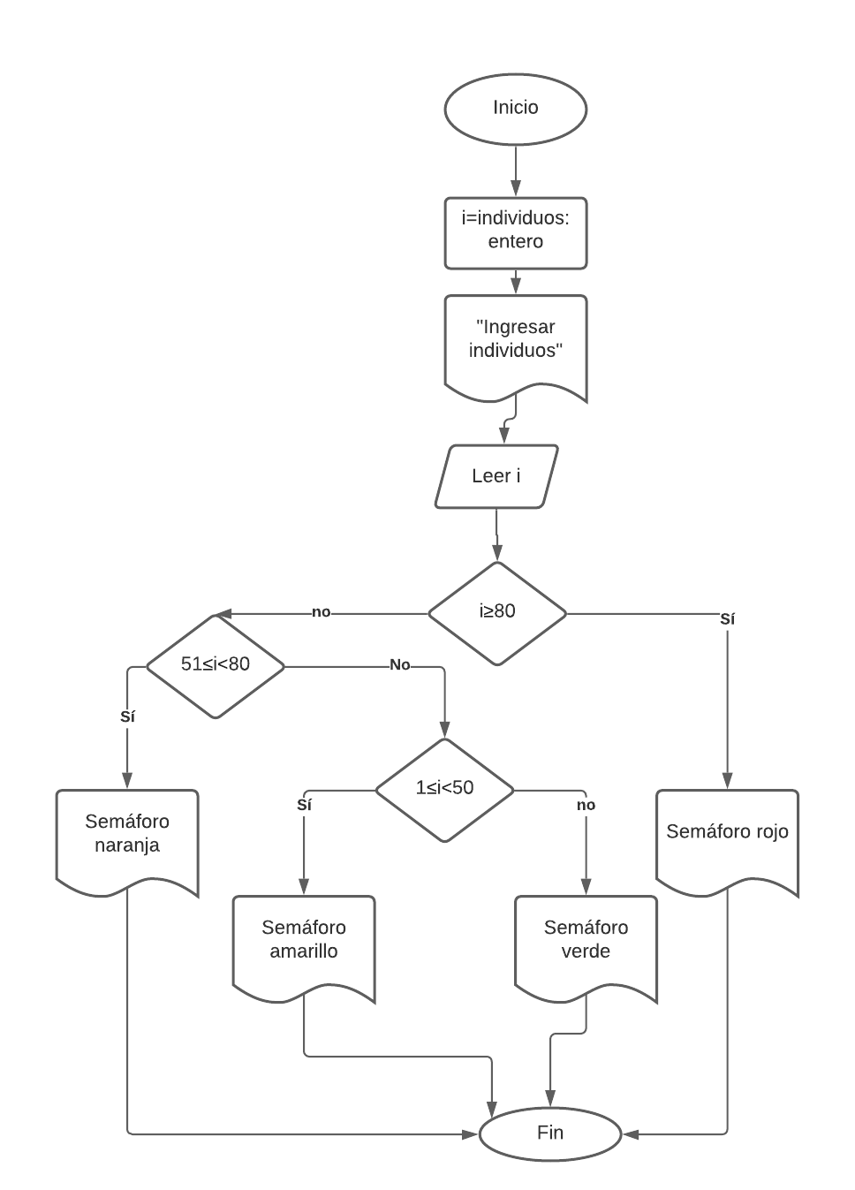

2 Calcule dado un número el cálculo de su factorial:

* 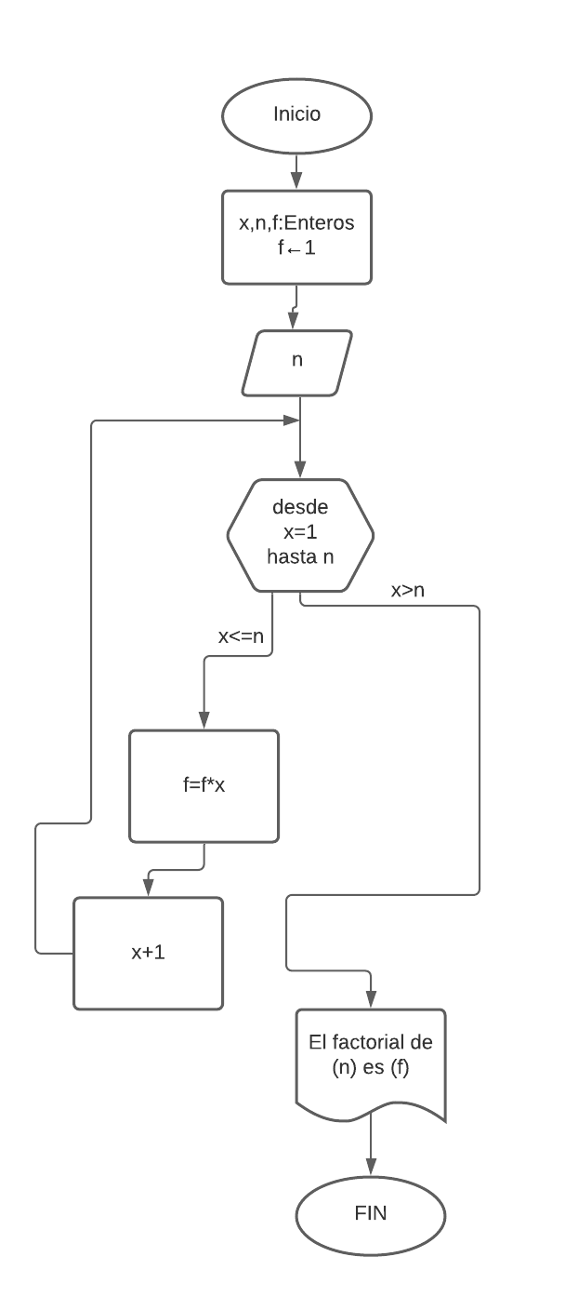Ejemplo:
  + 1! = 1
  + 2! = 2
  + 3! = 6
  + 4! = 24

Conclusiones

En el primer diagrama lo pude formar con facilidad,

ya que no implicaba de muchos conocimientos a mi

parecer.

Mientras que en el segundo ya no comprendí muy bien

qué tipo de figura sería la que me aportaría la acción

necesaria, por lo cual encontré este diagrama, pero me hizo falta comprender biensu funcionamiento